Kategorie B PlusEnergieBauten Norman Foster Solar Award
Das Verwaltungsgebäude der Flumroc AG wurde 2013 saniert. Dank optimaler Wärmedämmung mit U-Werten von 0.09 bis 0.12 W/m2K konnte der Gesamtenergiebedarf von 340’000 kWh/a um 71% auf 99’100 kWh/a reduziert werden. Die sorgfältig integrierte PV-Fassadenanlage erzeugt zusammen mit der 71 kWp-Dachanlage 114’000 kWh/a, was einer Eigenenergieversorgung von 115% entspricht. Die vorbildliche Wärmedämmung, die Solarfassade und die monokristalline PV-Dachanlage verwandeln das „energiefressende“Verwaltungsgebäude in einen wegweisenden PlusEnergie-Verwaltungsbau, mit einem Solarstromüberschuss für die angrenzende Flumroc- Fabrik.

115%-PEB Verwaltungsbau Flumroc, 8890 Flums/SG

Vor der Sanierung konsumierte das Verwal- tungsgebäude der Flumroc AG rund 340’000 kWh/a. Dank der sehr guten Wär- medämmung konnte der Gesamtenergiebe- darf um 71% auf 99’100 kWh/a reduziert werden. Die auf dem Dach installierte PV- Anlage erzeugt 64% oder 73’000 kWh/a und die in die Fassade integrierte PV-Anlage rund 36%; zusammen 114’000 kWh/a. Das Verwaltungsgebäude weist einen Solar- stromüberschuss von 14’900 kWh/a auf.
Das Besondere am Verwaltungsgebäude ist, dass es einen Teil des Strombedarfs für die Steuerung und Überwachung der be- nachbarten Flumroc-Fabrik zur Verfügung stellt. Im Gegenzug bezieht das Verwal- tungsgebäude jährlich 66’000 kWh Wärme von der Fabrik. Mittels einer Wärmepumpe (WP) könnte der Wärmebedarf mit 22’000 kWh/a Endenergie gedeckt werden. Durch die bei der Steinwolleproduktion ohnehin anfallende Abwärme der Flumroc-Fabrik wäre die Umwandlung von 22’000 kWh/a Strom (Endenergie) in 66’000 kWh/a Wär- me (Nutzenergie) ökologisch sinnlos. Die 66’000 kWh/a Wärmeenergie wird im Sinne des Art. 3 des PEB-Reglements verrechnet. Die Flumroc AG fördert die Energiewen- de nicht nur mit innovativen Steinwollpro- dukten, sondern zeigt beispielhaft, wie das riesige Energiepotential im Verwaltungs-, Gewerbe-, und Industriesektor effizient ge- nutzt werden kann und die Solarstromerzeu- gung zu preisgünstigen Stromüberschüssen führt. Der Vorzeige-PlusEnergie-Verwal- tungsbau der Flumroc AG mit einer Eigen- energieversorgung von 115% erhält den
Norman Foster Solar Award 2014.
Avant sa rénovation, le bâtiment administratif de Flumroc SA consommait autour de 340’000 kWh/a. Grâce à une excellente iso- lation thermique, ses besoins énergétiques globaux sont passés à 99’100 kWh/a, soit 71% de moins. Les panneaux PV sur le toit assurent 64% (ou 73’000 kWh/a) et ceux de la façade environ 36% d’un total de 114’000 kWh/a. Le bâtiment administratif produit un excédent de courant solaire de 14’900 kWh/a.
La particularité de ce bâtiment est de couv- rir un part des besoins en électricité pour la régulation et la surveillance de l’usine Flum- roc adjacente. En contrepartie, celle-ci lui fournit chaque année 66’000 kWh de cha- leur. Une pompe à chaleure (PAC) correspon- dante aurait pu couvrir ces besoins avec 22’000 kWh/a d’électricité; la récupération des rejets thermiques de la production de laine de roche permet donc d’éviter la trans- formation de 22’000 kWh/a (énergie éléc- trique finale) en 66’000 kWh de chaleur (énergie utile). C’est ce dernier chiffre qui a été pris en compte, au sens de l’art. 3 du règlement BEP.
Non seulement Flumroc SA encourage la transition énergétique avec des produits in- novants en laine de roche, mais l’entreprise montre aussi de façon remarquable comment utiliser l’énorme potentiel énergétique des secteurs administratifs, commerciaux et in- dustriels, et de quelle manière la production d’électricité solaire permet des excédents à coût avantageux. Avec son autoproduction énergétique de 115%, le BEP administratif de Flumroc SA reçoit le Norman Foster Solar Award 2014.
Technische Daten

Wärmedämmung
Wand: 32 cm U-Wert: 0.10 W/m2K Dach: 42 cm U-Wert: 0.09 W/m2K Kellerdecken: 28 cm U-Wert: 0.12 W/m2K Fenster: dreifach U-Wert: 0.8 W/m2K
Energiebedarf vor Sanierung
EBF: 2’995 m2 kWh/m2a % kWh/a Heizung: 78.6 69 235’400
Warmwasser: 2.3 2 7’000
Elektrizität: 32.6 29 97’600
GesamtEB: 113.5 100 340’000
Energiebedarf nach Sanierung
EBF: 2’995 m2 kWh/m2a % kWh/a Heizung: 6.7 20 20’000
Warmwasser: 0.7 2 2’000
Elektrizität: 25.7 78 77’100
GesamtEB: 33.1 29 99’100
Energieversorgung
Eigen-EV: m2 kWp kWh/m2a % kWh/a PV Dach: 403 71.3 181 74 73’000
PV Fassade: 414 57 99 41 41’000
Eigenenergieversorgung: 115 114’000
Energiebilanz (Endenergie) % kWh/a
Eigenenergieversorgung: 115 114’000
Gesamtenergiebedarf: 100 99’100
Solarstromüberschuss: 15 14’900

◊ Bestätigt von EW Schils AG am 1.7.2014 Markus Bleisch, Tel. 081 734 02 58

Beteiligte Personen

Bauherrschaft:
Flumroc AG
Industriestrasse 8, 8890 Flums
Tel. 081 734 11 11
Architektur, Energiekonzept und Realisation:
Viridén + Partner AG Zweierstrasse 35, 8004 Zürich
Tel. 043 456 80 80
HLK-Planung:
Zurfluh Lottenbach GmbH Hertensteinstrasse 44, 6004 Luzern
Tel. 041 367 00 60
Photovoltaikanlage:
Heizplan AG
Karmaad 38, 9473 Gams
Tel. 081 750 34 50
Steuerungen:
PAMAG Engineering AG Industriestrasse 1a, 8890 Flums Tel. 081 734 15 11

38 | Schweizer Solarpreis 2014 | Prix Solaire Suisse 2014

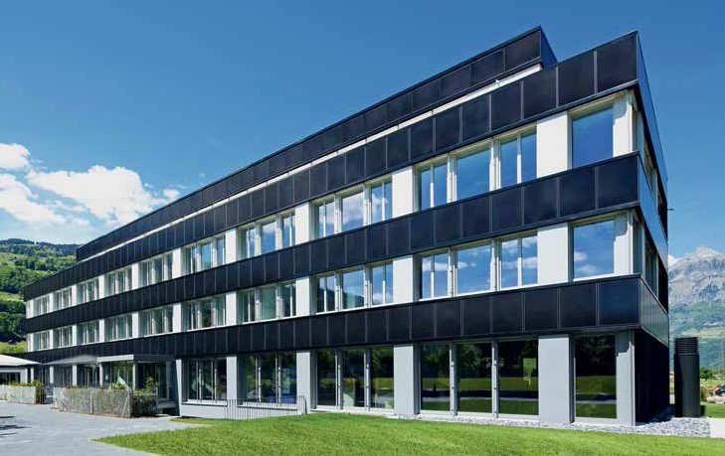
1
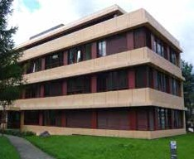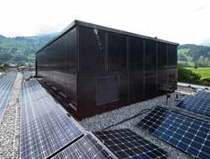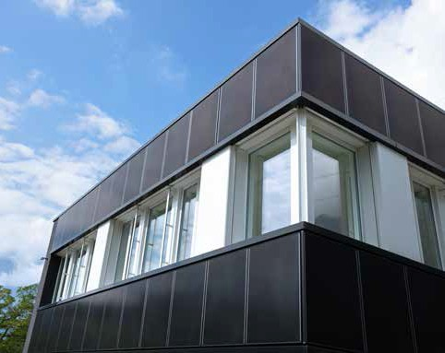 3
2 4

- Das sanierte Verwaltungsgebäude der Flumroc AG erzeugt jährlich 114’000 kWh und deckt damit den Gesamtenergiebedarf von 99’100 kWh/a. Der Solarstromüberschuss beträgt 14’900 kWh/a.
- Die perfekt in die Fassade integrierte 57 kWp- PV-Anlage mit 414 m2 produziert 41’000 kWh/a oder rund 41% des Energiebedarfs von 99’100 kWh/a (36% der PV-Produktion).
- Durch die beispielhafte energetische Sanierung konnte der Energiebedarf von 340’000 kWh/a um 71% auf 99’100 kWh/a reduziert werden.

- Auf dem Dach erzeugt eine 71 kWp-PV-Anlage mit 403 m2 73’000 kWh/a oder rund 74% des jährlichen Energiebedarfs (64% der PV-Produk- tion).

Schweizer Solarpreis 2014 | Prix Solaire Suisse 2014 | 39

